2026994 – actividad 2

**Estrategias de traducción del modelo *entidad-relación* al modelo  *relacional.***

Toda entidad se transforma en una tabla y todo atributo se transforma en una columna dentro de la tabla a la que pertenece. Su objetivo principal es minimizar la redundancia de datos, facilitando su gestión posterior.

* El identificador de la entidad se convierte en la clave primaria de la tabla, así que toda relación N:M se convierte en una tabla que tendrá como clave primaria las dos claves primarias de las entidades que se asocian.
* En las relaciones de 1:M la clave primaria de la entidad con cardinalidad 1 pasa a la tabla de la entidad cuya cardinalidad es N.
* En las relaciones de N:M existen 3 posibilidades: **·**Si la cardinalidad es (0,1) en ambas entidades, se crea tabla. **·**Mientras que si la cardinalidad de una es (0,1) y de la otra es (1,1) suele pasarse la clave primaria de (1,1) a la de (0,1) **·**Pero si la cardinalidad de ambas es (1,1) se pasa la clave de cualquiera de ellas a la otra.

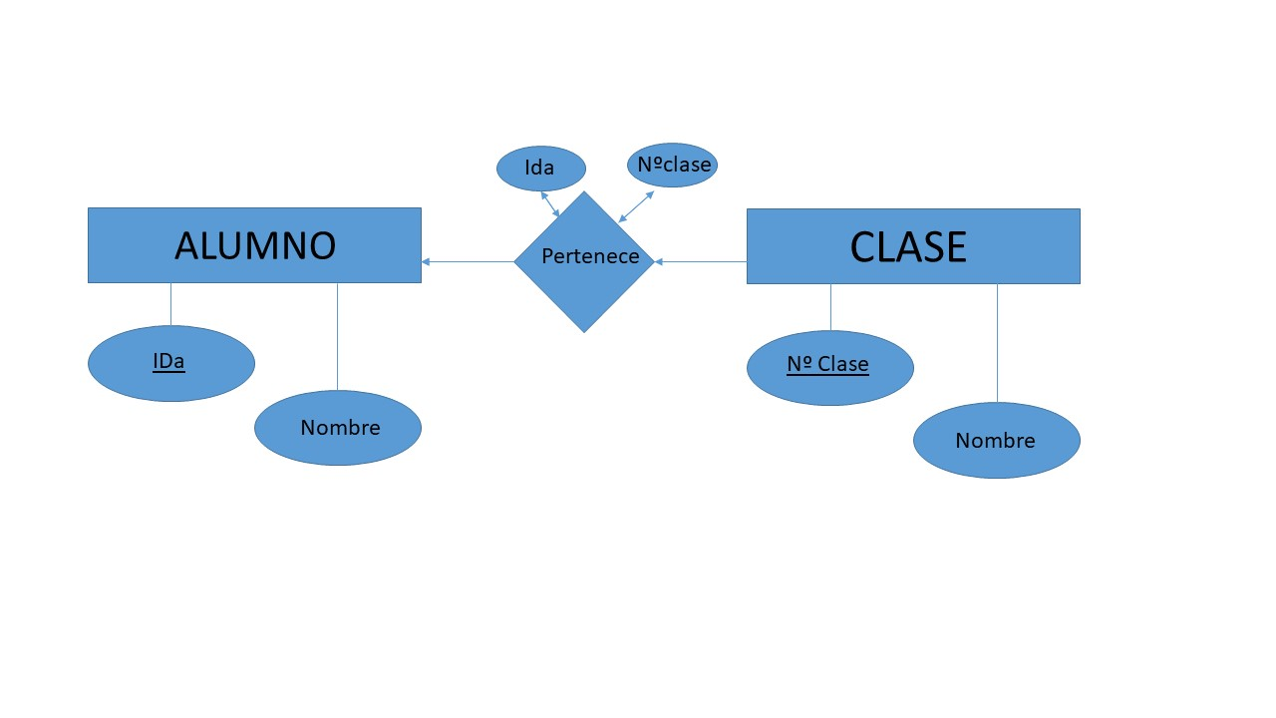

Para este modelo la *entidad-relación* hacemos la siguiente tabla *relacional:*

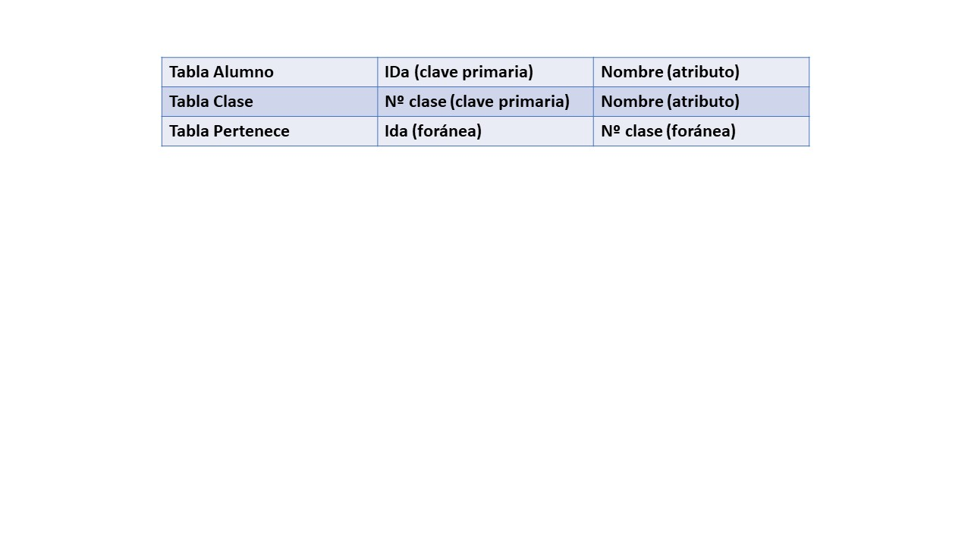

**Generalización y especialización en base de datos**

La generalización/especialización permite reflejar el hecho de que hay una entidad general, que denominamos *entidad superclase*, que se puede especializar en entidades subclase:

1. La entidad superclase nos permite modelizar las características comunes de la entidad vista de una forma genérica.
2. Las entidades subclase nos permiten modelizar las características propias de sus especializaciones.

Es necesario que se cumpla que toda ocurrencia de una entidad subclase sea también una ocurrencia de su entidad superclase.

En la generalización/especialización, las características (atributos o interrelaciones) de la entidad *superclase* se propagan hacia las entidades *subclase*. Es lo que se denomina herencia de propiedades.

En el Diseño de una generalización/especialización, se puede seguir uno de los procesos siguientes:

1. Puede ocurrir que el diseñador primero identifique la necesidad de la entidad *superclase* y, posteriormente, reconozca las características específicas que hacen necesarias las entidades *subclase*. En estos casos se dice que ha seguido un proceso de especialización.
2. La alternativa es que el diseñador modelice en primer lugar las entidades *subclase* y, después, se dé cuenta de sus características comunes e identifique la entidad *superclase*. Entonces se dice que ha seguido un proceso de generalización.

La generalización/especialización puede ser de dos tipos:

1. **Disjunta.** En este caso no puede suceder que una misma ocurrencia aparezca en dos entidades subclase diferente. Se denota gráficamente con la etiqueta **D**
2. **Solapada.** En este caso no tiene lugar la restricción anterior. Se denota gráficamente con la etiqueta **S**

Además, una generalización/especialización también puede ser:

1. **Total.**  En este caso, toda ocurrencia de la entidad superclase debe pertenece a alguna de las entidades subclase. Esto se denota con la etiqueta **T.**
2. **Parcial.** En este caso no es necesario que se cumpla la condición anterior. Se denota con la etiqueta **P.**

Por ejemplo, puede ocurrir que se quiera tener constancia de que coche de la empresa tiene asignado los empleados que son directivos; también que, de los empleados técnicos, interese tener una interrelación con una entidad *proyecto* que indique en que proyectos trabajan y se desee registrar su titulación. Finalmente, que convenga conocer la antigüedad de los empleados administrativos. Asimismo, habrá algunas características comunes a todos los empleados: todos se identifican por un DNI, tienen un nombre, un apellido, una dirección y un número de teléfono.